CHƯƠNG 1: TỔNG QUAN CƠ SỞ LÝ THUYẾT

1.1. Giảm chiều dữ liệu bằng PCA
Phân tích thành phần chính (Principal Component Analysis - PCA) là kỹ thuật giảm chiều tuyến tính. PCA chiếu dữ liệu từ không gian nhiều chiều sang không gian con ít chiều hơn, sao cho các thành phần chính giữ được nhiều phương sai nhất của dữ liệu gốc.
Trong đề tài này, PCA được dùng trước K-Means, DBSCAN, K-NN và SVM để giảm nhiễu, giảm chi phí tính toán và làm cho các mô hình dựa trên khoảng cách hoạt động ổn định hơn.
Với ma trận dữ liệu đã chuẩn hóa X, ma trận hiệp phương sai được tính như sau:
C = 1 / (n - 1) · XᵀX
Sau đó phân tích trị riêng và vector riêng của ma trận C:
C vᵢ = λᵢ vᵢ
Tỉ lệ phương sai tích lũy khi giữ k thành phần chính:
EVR(k) = (Σᵢ₌₁ᵏ λᵢ) / (Σᵢ₌₁ᵈ λᵢ)
Dữ liệu sau khi chiếu sang không gian PCA:
X_pca = X V_k

1.2. Thuật toán K-Means
K-Means là thuật toán phân cụm không giám sát, chia dữ liệu thành K cụm không giao nhau. Mỗi điểm dữ liệu được gán vào cụm có tâm cụm gần nhất theo khoảng cách Euclidean.
Hàm mục tiêu WCSS cần tối thiểu hóa:
J = Σₖ₌₁ᴷ Σₓ∈Cₖ ||x - μₖ||²
Bước gán nhãn và cập nhật centroid:
c(i) = argminₖ ||xᵢ - μₖ||²
μₖ = (1 / |Cₖ|) Σᵢ∈Cₖ xᵢ
Số cụm K thường được chọn bằng cách kết hợp Elbow Method và Silhouette Score. Silhouette càng cao thường cho thấy điểm dữ liệu nằm phù hợp hơn với cụm của nó so với cụm lân cận.

1.3. Thuật toán DBSCAN
DBSCAN (Density-Based Spatial Clustering of Applications with Noise) là thuật toán phân cụm dựa trên mật độ. Thuật toán không yêu cầu biết trước số cụm và có khả năng đánh dấu các điểm nhiễu bằng nhãn -1.
Loại điểm | Điều kiện | Ý nghĩa
Core Point | |Nε(p)| ≥ min_samples | Điểm nằm trong vùng mật độ cao
Border Point | Không đủ láng giềng nhưng nằm gần Core Point | Điểm biên của cụm
Noise Point | Không thuộc vùng lân cận của Core Point nào | Điểm nhiễu, nhãn -1

Nε(p) = {q ∈ D | dist(p, q) ≤ ε}
dist(p, q) = √(Σⱼ₌₁ᵈ (pⱼ - qⱼ)²)
Tham số ε được quan sát bằng biểu đồ k-distance, sau đó thử nghiệm nhiều tổ hợp (ε, min_samples) để chọn cấu hình có chất lượng cụm phù hợp và tỉ lệ nhiễu chấp nhận được.

1.4. Thuật toán K-NN
K-Nearest Neighbors (K-NN) là thuật toán phân lớp có giám sát theo nguyên tắc lazy learning. Khi dự báo, K-NN tìm K điểm gần nhất trong tập huấn luyện và lấy phiếu bầu đa số để xác định nhãn.
ŷ = argmax_c Σᵢ∈Nₖ(x) I(yᵢ = c)
Do dữ liệu churn bị lệch lớp, báo cáo dùng F1-Score của lớp churned = 1 để chọn K thay vì chỉ dựa vào Accuracy.

1.5. Thuật toán SVM
Support Vector Machine (SVM) tìm siêu phẳng phân tách tối ưu giữa các lớp bằng cách tối đa hóa margin. Trong notebook, mô hình được triển khai bằng LinearSVC với class_weight='balanced' để giảm ảnh hưởng của lệch lớp.
w · x + b = 0
min 1/2 ||w||² + C Σᵢ ξᵢ
Với class_weight='balanced', lớp thiểu số churned = 1 được tăng trọng số để mô hình chú ý hơn đến nhóm khách hàng có nguy cơ rời bỏ.

CHƯƠNG 2: KẾT QUẢ THỰC NGHIỆM

2.1. Nguồn dữ liệu và biến mục tiêu
Bộ dữ liệu sử dụng trong đề tài là E-Commerce Customer Behavior and Sales (2020-2026). Notebook đọc trực tiếp bảng customers.csv, trong đó mỗi dòng đại diện cho một khách hàng.
Dữ liệu gồm 8.000 khách hàng và 20 biến gốc. Biến mục tiêu là churned, với 7.285 khách hàng chưa rời bỏ (91,06%) và 715 khách hàng rời bỏ (8,94%). Điều này cho thấy bài toán phân lớp bị lệch lớp rõ rệt.
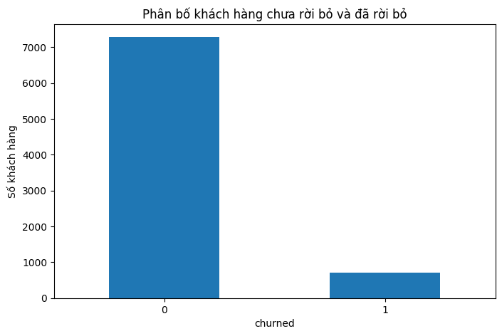
Hình 2.1 - Phân bố biến mục tiêu churned

2.2. Mô tả các biến
Tên biến | Kiểu | Mô tả
customer_id | String | Mã định danh khách hàng
country | Categorical | Quốc gia của khách hàng
age | Integer | Tuổi khách hàng
gender | Categorical | Giới tính
membership_tier | Categorical | Hạng thành viên
registration_date | Date | Ngày đăng ký
total_orders | Integer | Tổng số đơn hàng
total_spend_usd | Float | Tổng chi tiêu bằng USD
avg_order_value_usd | Float | Giá trị đơn hàng trung bình
days_since_last_purchase | Integer | Số ngày từ lần mua gần nhất
preferred_category | Categorical | Danh mục sản phẩm ưa thích
preferred_device | Categorical | Thiết bị thường dùng
preferred_payment_method | Categorical | Phương thức thanh toán ưa thích
acquisition_channel | Categorical | Kênh thu hút khách hàng
reviews_given | Integer | Số lượt đánh giá đã viết
avg_review_score | Float | Điểm đánh giá trung bình
returns_made | Integer | Số lần trả hàng
wishlist_items | Integer | Số sản phẩm trong danh sách yêu thích
newsletter_subscribed | Binary | Có đăng ký nhận bản tin hay không
churned | Binary | Biến mục tiêu: khách hàng rời bỏ

2.3. Tiền xử lý dữ liệu
Quy trình tiền xử lý trong source code gồm các bước:
- Chuyển registration_date sang kiểu ngày và tạo biến customer_tenure_days.
- Xử lý ngoại lai bằng IQR clipping cho các biến số.
- Chuẩn hóa biến số bằng StandardScaler.
- Mã hóa biến phân loại bằng OneHotEncoder với handle_unknown='ignore'.
- Loại customer_id, registration_date và churned khỏi bộ biến đầu vào của phân cụm.
- Dùng cùng 18 biến đầu vào cho phân cụm và phân lớp; riêng churned chỉ dùng làm nhãn mục tiêu cho phân lớp.
Sau chuẩn hóa và mã hóa one-hot, ma trận đầu vào có kích thước 8.000 x 68.
Biến | Số ngoại lai trước clipping
age | 23
total_orders | 313
total_spend_usd | 619
avg_order_value_usd | 477
days_since_last_purchase | 351
reviews_given | 302
returns_made | 888
wishlist_items | 478

2.4. Kết quả giảm chiều PCA
Notebook giảm dữ liệu từ 68 chiều sau tiền xử lý xuống 10 thành phần chính. Tổng phương sai được giữ lại là 0,6962, tương đương 69,62%. Hai thành phần đầu tiên lần lượt giữ khoảng 18,10% và 8,47% phương sai.
Lưu ý quan trọng
Bản PDF cũ ghi rằng 10 thành phần chính giữ trên 80% phương sai. Theo output notebook, con số đúng là 69,62%. Nếu yêu cầu bắt buộc giữ tối thiểu 80%, cần tăng n_components và chạy lại các mô hình.

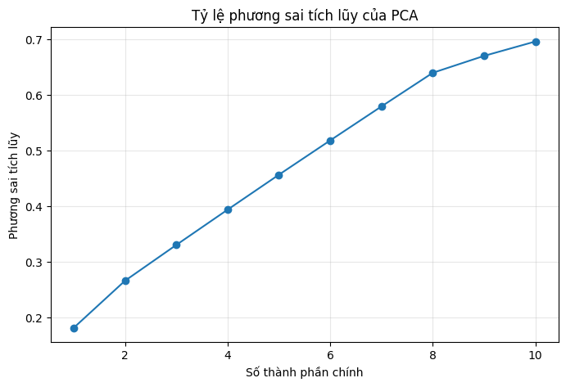
Hình 2.2 - Tỉ lệ phương sai tích lũy của PCA
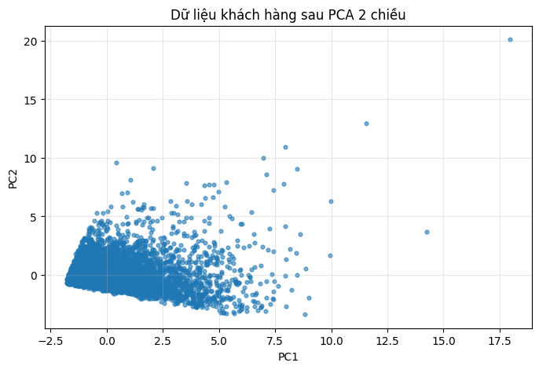
Hình 2.3 - Dữ liệu khách hàng sau PCA 2 chiều

2.5. Kết quả phân cụm K-Means
K-Means được thử nghiệm với số cụm từ 2 đến 10. Theo Silhouette Score trong notebook, K = 2 là lựa chọn tốt nhất với Silhouette = 0,2512.
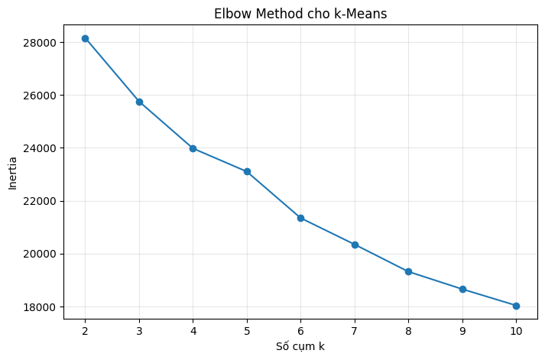
Hình 2.4 - Elbow Method cho K-Means
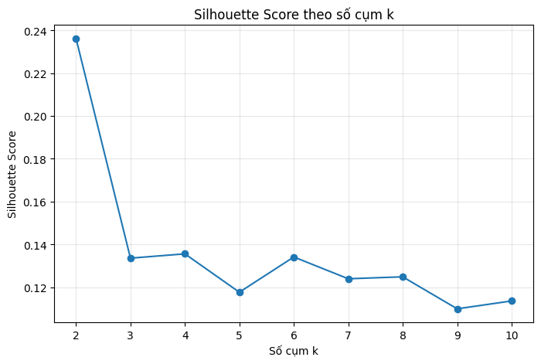
Hình 2.5 - Silhouette Score theo số cụm K
Silhouette 0,2512 cho thấy hai cụm có xu hướng phân tách nhưng mức độ tách biệt không quá mạnh. Vì vậy báo cáo không nên kết luận rằng các cụm tách biệt rất rõ, mà nên xem đây là một phân khúc có ý nghĩa tương đối về hành vi mua sắm.
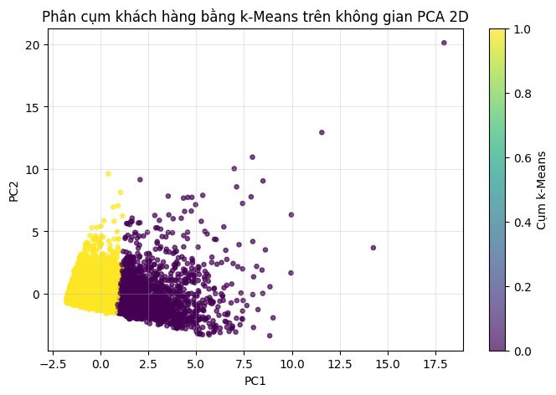
Hình 2.6 - Kết quả phân cụm K-Means trên không gian PCA 2D
Đặc trưng | Cụm 0 | Cụm 1
Số khách hàng | 1.748 | 6.252
Tỉ trọng | 21,85% | 78,15%
Tuổi trung bình | 35,67 | 35,60
Total Orders TB | 38,30 | 10,46
Total Spend TB (USD) | 4.027,02 | 868,51
Avg Order Value TB (USD) | 114,28 | 89,41
Days Since Last Purchase | 57,80 | 60,08
Reviews Given TB | 8,58 | 1,73
Returns Made TB | 2,67 | 0,34
Tỉ lệ churn | 0,06 | 0,10

Cụm 0 có tần suất mua hàng, tổng chi tiêu và số lượt đánh giá cao hơn rõ rệt, nên có thể gọi là nhóm khách hàng giá trị cao. Cụm 1 có quy mô lớn hơn, chi tiêu và mức độ tương tác thấp hơn, nên phù hợp với tên gọi nhóm khách hàng phổ thông.

2.6. Kết quả phân cụm DBSCAN
Biểu đồ k-distance được dùng để quan sát vùng giá trị eps phù hợp; sau đó notebook thực hiện grid search và chọn eps = 2,018, min_samples = 5.
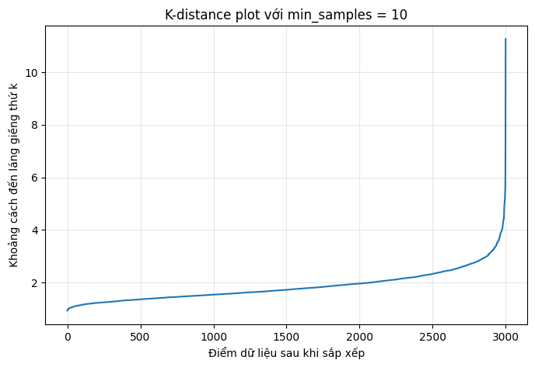
Hình 2.7 - K-Distance Plot để tham khảo vùng eps
Chỉ tiêu | Giá trị
eps tối ưu | 2,018
min_samples tối ưu | 5
Số cụm | 4
Số điểm nhiễu | 458
Tỉ lệ điểm nhiễu | 5,72%
Silhouette Score | 0,1270
Davies-Bouldin Index | 1,6153
Calinski-Harabasz Score | 319,2035

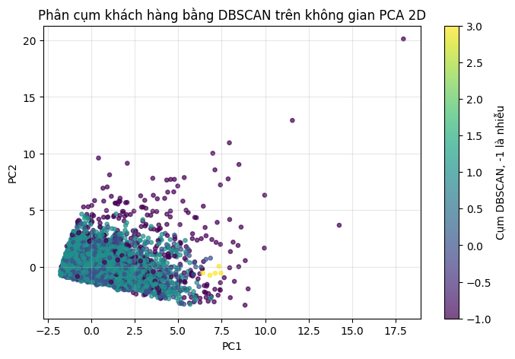
Hình 2.8 - Kết quả phân cụm DBSCAN trên không gian PCA 2D
DBSCAN phát hiện được 4 cụm và 458 điểm nhiễu. Kết quả này hữu ích cho phát hiện hành vi không điển hình, nhưng chất lượng phân cụm tổng thể thấp hơn K-Means theo Silhouette và Calinski-Harabasz.

2.7. So sánh K-Means và DBSCAN
Chỉ số | K-Means | DBSCAN | Nhận xét
Số cụm | 2 | 4 | DBSCAN tách thêm cụm nhỏ và nhiễu
Silhouette Score | 0,2512 | 0,1270 | K-Means cao hơn
Davies-Bouldin Index | 1,8044 | 1,6153 | DBSCAN thấp hơn
Calinski-Harabasz Score | 1679,9086 | 319,2035 | K-Means cao hơn rõ
Tỉ lệ điểm nhiễu | 0% | 5,72% | Chỉ DBSCAN có nhiễu

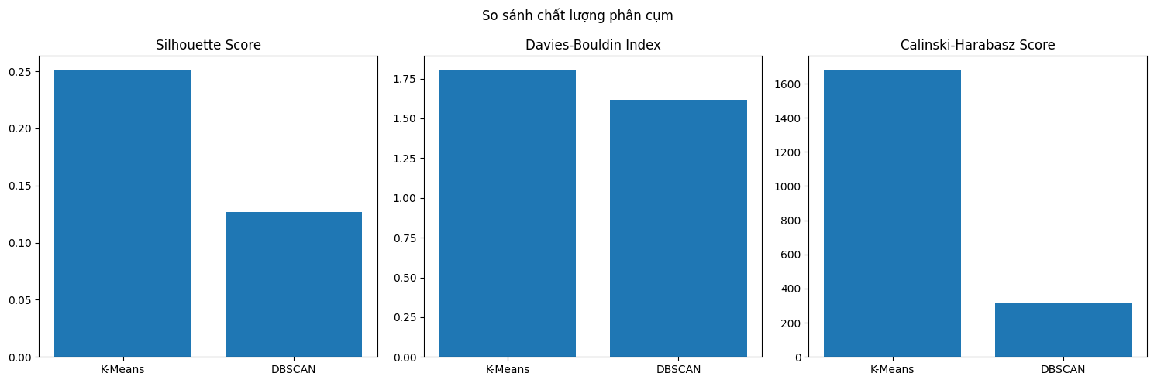
Hình 2.9 - So sánh các chỉ số đánh giá phân cụm
Nhìn chung, K-Means phù hợp hơn cho mục tiêu phân khúc khách hàng thành nhóm dễ diễn giải. DBSCAN có vai trò bổ sung trong việc tách các hành vi bất thường hoặc điểm nhiễu.

2.8. Kết quả phân lớp K-NN
K-NN được thử với K ∈ {3, 5, 7, 9, 11, 15, 21, 31}. Tiêu chí chọn là F1-Score của lớp churned = 1 trên tập validation. K = 3 đạt F1 validation cao nhất, bằng 0,129730.
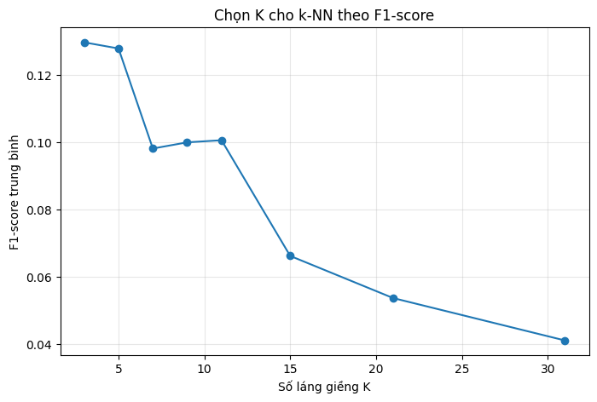
Hình 2.10 - Chọn K cho K-NN theo F1-Score
Chỉ số | Lớp 0 | Lớp 1 | Macro Avg
Precision | 0,92 | 0,26 | 0,59
Recall | 0,98 | 0,08 | 0,53
F1-Score | 0,95 | 0,12 | 0,53
Accuracy | - | - | 0,90
ROC-AUC | - | - | 0,5697

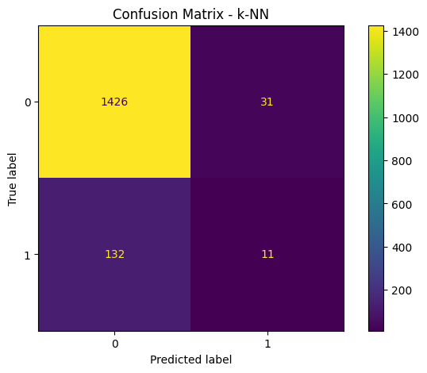
Hình 2.11 - Confusion Matrix của K-NN trên tập test
K-NN có Accuracy cao do lớp không churn chiếm đa số, nhưng Recall của lớp churn chỉ 0,08. Điều này nghĩa là mô hình bỏ sót phần lớn khách hàng rời bỏ thật, nên không nên dùng K-NN làm mô hình chính cho cảnh báo churn.

2.9. Kết quả phân lớp SVM
Chỉ số | Lớp 0 | Lớp 1 | Macro Avg
Precision | 0,94 | 0,15 | 0,54
Recall | 0,66 | 0,59 | 0,63
F1-Score | 0,78 | 0,23 | 0,51
Accuracy | - | - | 0,66
ROC-AUC | - | - | 0,6867

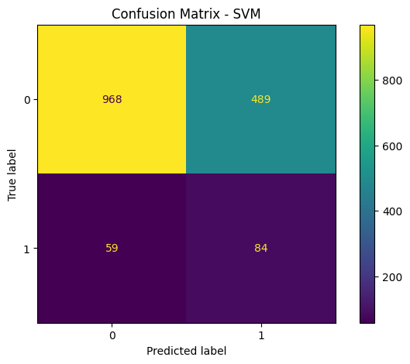
Hình 2.12 - Confusion Matrix của SVM trên tập test
SVM có Accuracy thấp hơn K-NN nhưng Recall của lớp churn đạt 0,59, cao hơn nhiều so với 0,08 của K-NN. Điều này phù hợp với mục tiêu phát hiện sớm khách hàng có nguy cơ rời bỏ.
Chỉ số | K-NN | SVM | Mô hình tốt hơn
Accuracy | 0,90 | 0,66 | K-NN
Precision lớp 1 | 0,26 | 0,15 | K-NN
Recall lớp 1 | 0,08 | 0,59 | SVM
F1 lớp 1 | 0,12 | 0,23 | SVM
ROC-AUC | 0,5697 | 0,6867 | SVM
Tốc độ dự báo | Chậm O(n) | Nhanh O(d) | SVM

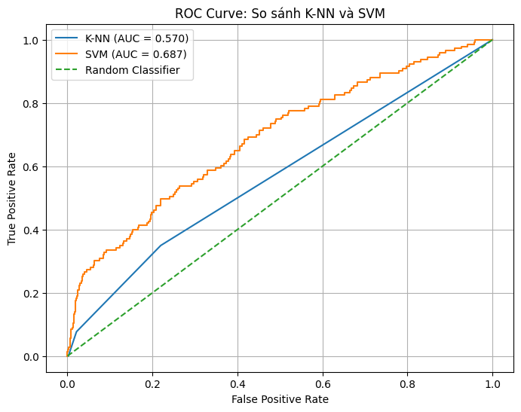
Hình 2.13 - So sánh đường cong ROC: K-NN và SVM
Đường ROC của SVM có AUC = 0,6867, cao hơn K-NN với AUC = 0,5697. Vì vậy SVM là mô hình phù hợp hơn khi ưu tiên phát hiện churn sớm, dù phải chấp nhận nhiều dự báo dương tính giả hơn.

CHƯƠNG 3: KẾT LUẬN VÀ ĐỀ XUẤT
Mô hình | Nhiệm vụ | Kết quả nổi bật | Ứng dụng khuyến nghị
K-Means | Phân cụm | K = 2, Silhouette = 0,2512 | Phân khúc khách hàng theo giá trị
DBSCAN | Phân cụm | 4 cụm, 458 điểm nhiễu (5,72%) | Phát hiện hành vi bất thường
K-NN | Phân lớp churn | F1 lớp 1 = 0,12; Recall lớp 1 = 0,08 | Mô hình tham chiếu, không ưu tiên cảnh báo churn
SVM | Phân lớp churn | F1 lớp 1 = 0,23; Recall lớp 1 = 0,59 | Ưu tiên cảnh báo churn sớm

K-Means là lựa chọn phù hợp cho phân khúc khách hàng vì cho kết quả dễ diễn giải: nhóm khách hàng giá trị cao và nhóm khách hàng phổ thông. DBSCAN không vượt K-Means về chất lượng phân cụm tổng thể, nhưng có khả năng bổ sung trong phát hiện khách hàng có hành vi không điển hình.
Trong bài toán dự đoán churn, SVM phù hợp hơn K-NN nếu mục tiêu là giảm bỏ sót khách hàng rời bỏ. K-NN có Accuracy cao nhưng chủ yếu do dữ liệu lệch lớp, trong khi Recall lớp churn quá thấp.

3.1. Đề xuất hành động
- Cụm khách hàng giá trị cao: triển khai loyalty rewards, chăm sóc cá nhân hóa, ưu tiên xử lý hoàn hàng và đề xuất sản phẩm cao cấp.
- Cụm khách hàng phổ thông: dùng email/SMS marketing, khuyến mại theo ngưỡng chi tiêu và gợi ý sản phẩm dựa trên danh mục ưa thích.
- Nhóm có nguy cơ churn cao: ưu tiên SVM để lọc danh sách top khách hàng cần chăm sóc lại.
- Các biến nên theo dõi trong chiến dịch win-back gồm days_since_last_purchase, returns_made, avg_review_score và total_orders.

3.2. Hướng phát triển
- Tăng số thành phần PCA nếu cần đạt ngưỡng phương sai tích lũy tối thiểu 80%.
- Thử nghiệm thêm Logistic Regression, Random Forest, XGBoost hoặc SVM kernel RBF để cải thiện F1 lớp churn.
- Áp dụng Stratified K-Fold để đánh giá ổn định hơn thay vì chỉ một lần chia train/test.
- Tích hợp nhãn cụm K-Means làm đặc trưng bổ sung cho mô hình phân lớp churn.
- Điều chỉnh ngưỡng dự báo theo chi phí kinh doanh giữa false positive và false negative.

PHỤ LỤC: SOURCE CODE THỰC NGHIỆM
Source code dùng để đối chiếu số liệu nằm trong file notebook: code_demo_k_mean_dbscan_knn_svm (1).ipynb.
Nhóm nội dung | Cell notebook | Vai trò
Đọc dữ liệu và EDA | 5-16 | Đọc customers.csv, kiểm tra thiếu dữ liệu, phân bố churn
Tiền xử lý | 20-28 | IQR clipping, tạo customer_tenure_days, one-hot, scaling, PCA
K-Means | 32-39 | Chọn K, huấn luyện, vẽ cụm, phân tích đặc điểm cụm
DBSCAN | 42-48 | K-distance, grid search eps/min_samples, đánh giá cụm
So sánh phân cụm | 48-50 | Silhouette, Davies-Bouldin, Calinski-Harabasz
K-NN và SVM | 53-65 | Chia train/test, chọn K, huấn luyện, confusion matrix, ROC-AUC
Xuất kết quả | 68 | Lưu customer_cluster_results.csv, classification_model_results.csv, clustering_model_comparison.csv

Tài liệu tham khảo
- Scikit-learn documentation: PCA, KMeans, DBSCAN, KNeighborsClassifier và LinearSVC.
- Bộ dữ liệu E-Commerce Customer Behavior and Sales (2020-2026).
- Source code thực nghiệm trong notebook code_demo_k_mean_dbscan_knn_svm (1).ipynb.

